 | 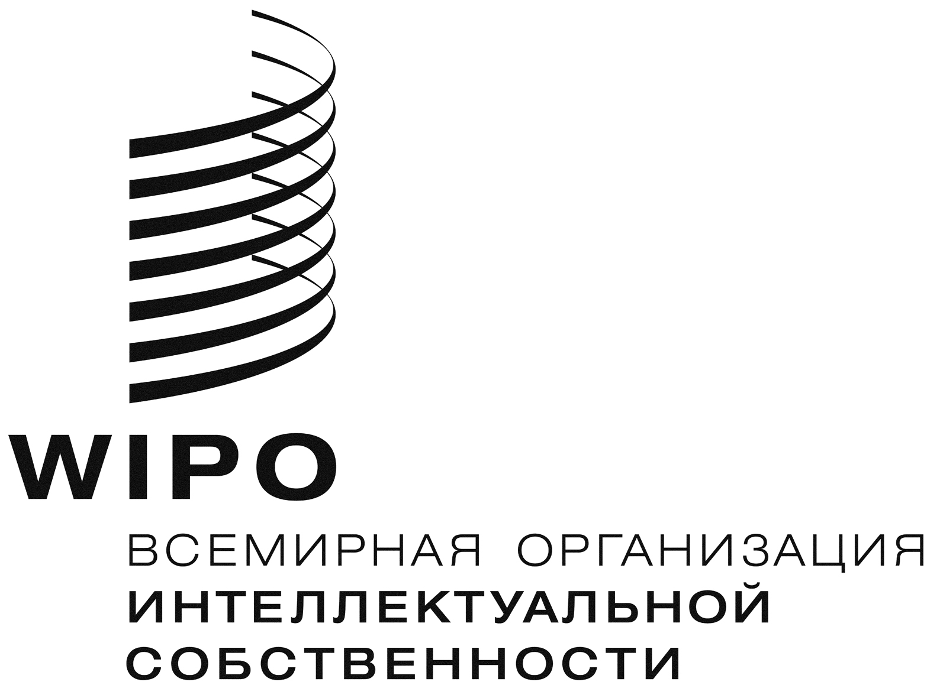 | R
оригинал: английский
дата: 8 февраля 2013 г.

Межправительственный комитет по интеллектуальной собственности, генетическим ресурсам, традиционным знаниям и фольклору

Двадцать третья сессия
Женева, 4 - 8 февраля 2013 г.

решениЯ двадцать третьей сессии комитета

Приняты Комитетом

РЕШЕНИЕ ПО ПУНКТУ 2 ПОВЕСТКИ ДНЯ:
ПРИНЯТИЕ ПОВЕСТКИ ДНЯ
Председатель представил проект повестки дня, распространенный в качестве документа WIPO/GRTKF/IC/23/1 Prov. 2, для принятия, и он был принят. Комитет принял к сведению то, что в ходе сессии будет выпущен последующий вариант повестки дня (WIPO/GRTKF/IC/23/1 PROV.3), в котором будут отражены новые документы, представленные государствами-членами.

РЕШЕНИЕ ПО ПУНКТУ 3 ПОВЕСТКИ ДНЯ:
ПРИНЯТИЕ ОТЧЕТОВ О ДВАДЦАТОЙ ПЕРВОЙ И ДВАДЦАТЬ ВТОРОЙ СЕССИЯХ
Заместитель Председателя представил пересмотренные проекты отчетов о двадцать первой и двадцать второй сессиях Комитета (WIPO/GRTKF/IC/21/7 Prov. 2 и WIPO/GRTKF/IC/22/6 Prov. 2, соответственно) для принятия, и они были приняты.

РЕШЕНИЕ ПО ПУНКТУ 4 ПОВЕСТКИ ДНЯ:
АККРЕДИТАЦИЯ НЕКОТОРЫХ ОРГАНИЗАЦИЙ
Комитет единодушно одобрил аккредитацию всех организаций, перечисленных в приложении к документу WIPO/GRTKF/IC/23/2, в качестве специальных наблюдателей, а именно: Association Guinéo-Maghrébine pour la promotion économique et culturelle (Гвинейско-Магрибская ассоциация содействия экономическому и культурному развитию); Association Tayafout; Aube nouvelle pour la femme et le développement (ANFD) («Новый рассвет в интересах женщин и развития») (НРЖР); Cameroun Terre Nouvelle («Новая земля Камеруна»); Consejo de Ayllus y Markas de Cochabamba (Совет общин айллу и арка Кочабамбы) (COAMAC); Corporación Red Nacional de Mujeres Comunales, Comunitarias, Indígenas y Campesinas de la República de Colombia (REDCOMUINCACOL); Семейство организаций «куру» (Группа хранителей); «Моаногхар»; Organización de la Nación Aymara (Организация народности аймара) (ONA); Societá Italiana per la Museografia e i Beni Demoetnoantropologici (SIMBDEA); Лондонская школа экономики и политологии, факультет права (LSE); Национальная ассоциация защиты потребителей и поощрения программ и стратегий для Румынии (ANPCPPS).

РЕШЕНИЕ ПО ПУНКТУ 5 ПОВЕСТКИ ДНЯ:
УЧАСТИЕ КОРЕННЫХ И МЕСТНЫХ ОБЩИН
Комитет принял к сведению документы WIPO/GRTKF/IC/23/3, WIPO/GRTKF/IC/23/INF/4 и WIPO/GRTKF/IC/23/INF/5.
Комитет настоятельно рекомендовал и призвал членов Комитета и всех заинтересованных государственных и частных субъектов вносить вклад в Добровольный фонд ВОИС для аккредитованных представителей коренных и местных общин.
Председатель предложил и Комитет избрал путем аккламации следующих восемь членов Консультативного комитета в их личном качестве: г-на Мохамеда Аг Аббу, представителя, ADJMOR, Тимбукту, Мали; г-на Нельсона Де Леона Кантуле, представителя, Ассоциация «Объединенные куны за мать-Землю» (KUNA) (Asociación Kunas unidos por Napguana), Панама; г-жу Наташу Гунератне, второго секретаря, Постоянное представительство Шри-Ланки, Женева; г-жу Софию Найт, административного сотрудника, секция международной интеллектуальной собственности, управление по торговым переговорам, Департамент иностранных дел и торговли, Канберра, Австралия; г-на Мандиксоле Матруса, второго секретаря, Постоянное представительство Южно-Африканской Республики, Женева; г-жу Наталью Бузову, заместителя начальника, юридический отдел, Федеральный институт промышленной собственности, Федеральная служба по интеллектуальной собственности (РОСПАТЕНТ), Москва, Российская Федерация; г-на Джастина Собиона, первого секретаря, Постоянное представительство Тринидада и Тобаго, Женева; г-на Джима Уолкера, представителя, Фонд исследований по вопросам аборигенов и жителей островов (FAIRA), Брисбен, Австралия. Председатель Комитета назначил г-жу Александру Грациоли, заместителя председателя Комитета, выполнять функции Председателя Консультативного совета.

РЕШЕНИЕ ПО ПУНКТУ 6 ПОВЕСТКИ ДНЯ:
ГЕНЕТИЧЕСКИЕ РЕСУРСЫ
На основе документа WIPO/GRTKF/IC/23/4 Комитет выработал новый вариант «Сводного документа, относящегося к интеллектуальной собственности и генетическим ресурсам». Комитет постановил, что по завершении сессии 8 февраля 2013 г. этот текст будет передан на рассмотрение Генеральной Ассамблее, сессия которой состоится в сентябре 2013 г., в соответствии с мандатом Комитета, содержащимся в документе WO/GA/40/7, и программой работы на 2013 г., содержащейся в документе WO/GA/41/18.
Комитет также принял к сведению документы WIPO/GRTKF/IC/23/5, WIPO/GRTKF/IC/23/6, WIPO/GRTKF/IC/23/7, WIPO/GRTKF/IC/23/INF/7 Rev., WIPO/GRTKF/IC/23/INF/9, WIPO/GRTKF/IC/23/INF/9 Add. и WIPO/GRTKF/IC/23/INF/10.

РЕШЕНИЕ ПО ПУНКТУ 8 ПОВЕСТКИ ДНЯ:
ЗАКРЫТИЕ СЕССИИ
Комитет принял свои решения по пунктам 2, 3, 4, 5, 6 и 8 повестки дня 8 февраля 2013 г. Он постановил, что проект письменного отчета, содержащий согласованный текст этих решений и всех заявлений, сделанных на сессии Комитета, будет подготовлен и распространен до 28 марта 2013 г. Участникам Комитета будет предложено представить письменные поправки к своим заявлениям, включенным в проект отчета, до того, как окончательный вариант проекта отчета будет распространен среди участников Комитета для принятия на двадцать пятой сессии Комитета.

[Конец документа]

